Министерство науки и образования РСО-Алания

ПЛАН-КОНСПЕКТ
открытого урока изобразительного искусства
по теме: «НАРОДНЫЕ ХУДОЖЕСТВЕННЫЕ ПРОМЫСЛЫ РОССИИ. ГЖЕЛЬ»

Остаева Варвара Николаевна
МБОУ СОШ №11 с углубленным
изучением английского языка
имени М.З. Уруймагова

Владикавказ – 2021
Тема урока: «Народные художественные промыслы России. Гжель. Истоки и современное развитие промысла».
Тип урока: Комбинированный.
Содержание урока; Ознакомление детей с народным художественным промыслом России по изготовлению, украшению в технике росписи глиняной посуды и мелкой пластики. Выполнение эскиза украшения одного из предметов (посуды или мелкой пластики) в стиле гжельской сине-белой росписи.
Цель урока: Познакомить обучающихся с народными художественными промыслами России: – выявить их отличия и общность; – сформировать навыки составления декоративной композиции; – научить работать приёмом кистевой росписи «мазок с тенью или односторонний мазок» без предварительного рисунка.
Оборудование урока: компьютер, проектор, экран, натуральные образцы гжельской керамики – посуды и мелкой пластики, предметы других художественных промыслов России: игрушки – Дымково, Абашево, Богородское, Филимоново, Каргополь. Фотоматериал и учебные таблицы по гжельскому промыслу, презентация «Голубая сказка», художественные материалы.
План урока: 1. Организационный момент.
2. Актуализация опорных знаний (повторение темы предыдущего урока).
3. Формирование новых знаний – объяснение нового материала с просмотром презентации «Голубая сказка».
4. Самостоятельная практическая работа учащихся.
5. Завершение работы, анализ и оценивание работ.
6. Домашнее задание.
Ход урока: после организационной части урока провожу повторение учебного материала предыдущих уроков по народным художественным промыслам России, занимающихся изготовлением народных игрушек из разных материалов.
Ребята, какие древние образы современные мастера по изготовлению игрушек используют в своих произведениях? – Образ коня, символизирующий солнце. Образ птицы, символизирующий приход весны, тепла, радости и счастья. Женский образ, символизирующую Богиню плодородия. Древо жизни символизирует вечно обновляющуюся природу.
Какие народные художественные промыслы России занимаются изготовлением игрушек? – Дымково, Филимоново, Абашево, Каргополь, Богородское.
Скажите ребята, а чем отличаются игрушки в образе женщины друг от друга? –Дымковская игрушка-барыня – очень яркая, красочная и более реалистичная женская фигурка, чем филимоновская и каргопольская. Филимоновская барыня – более вытянутая, условная форма фигуры, да и красочная палитра в росписи более сдержанная – всего три краски используют мастера: красная, жёлтая и зелёная. Каргопольская барыня – более приземистая, более условная фигурка и расписана темноватыми оттенками синего, красного, жёлтого и коричневого цветов.
Какой же материал применяют современные мастера для своих игрушек? – Все эти игрушки выполнены из разных сортов глины. Дымковские и абашевские – из красной глины, филимоновские и каргопольские – из белой глины.
Какой орнамент применяют современные мастера для украшения своих работ? – На всех игрушках мастера используют геометрический орнамент, состоящий из древних символов: круг – солнце, квадрат или ромб – земля, линия волнистая – вода.
Очень хорошо, молодцы дети! А сегодня, ребята, мы познакомимся с другим народным художественным промыслом по изготовлению из белой глины посуды и мелкой пластики – это Гжель, гжельская керамика. Вот посмотрите – показываю натуральные образцы гжельских изделий: самовар, подсвечник, кувшин в форме птицы, чайную чашку и ложку, салфетницу, квасник, украшенный фигурками музыкантов. Мелкая пластика: собачка, зайчик, козочка, козлёнок, поросёнок.
Нравятся вам, ребята, эти изделия? – Да, конечно же! Они очень красивые, нарядные, торжественные!
Ну, а теперь подробнее об этом художественном промысле, об его истоках и современном развитии узнаем в ходе просмотра презентации «Голубая сказка». В процессе просмотра презентации Алёна Агузарова рассказывает о зарождении гжельского промысла, о месте его расположения, о современном развитии. Орнелла Акулова читает стихи об изделиях гжельских мастеров. Вика Малиева читает стихи о сине-белой гжельской керамике.
Впервые местечко Гжель, что под Москвой, упоминается в духовной грамоте Ивана Калиты 1328 г. К середине XVII века, относятся первые сведения о Гжели как о местности, богатой хорошими белыми глинами. В длинном смолистом пламени сосновых и еловых поленьев из знаменитых гжельских глин получались крепкие, звонкие миски, кружки, кувшины, кумганы, рукомойники, лампады, чернильницы, подсвечники, игрушки, блюда, солонки, часы, забавные скульптурки людей, животных, сценки из жизни людей. Гжель не всегда была сине-белой. Синий цвет появился на гжельской посуде только в середине XIX века. Известно, что 200 с лишним лет назад, когда промысел только начинался, мастера создавали изделия из красной глины с многоцветной росписью по белому фону. Это майолика. Её делают и сейчас. В ранней росписи преобладают широкий мазок и тонкая линия в сочетании лилово-коричневого, зелёного и жёлтого цветов на белом фоне. Вслед за майоликой появилась бело - голубая гжель. Это фаянс.
ФАЯНС (фр. faïence, от названия итальянского города Фаэнц, где производился фаянс) — керамические изделия (облицовочные плитки, архитектурные детали, посуда, умывальники и др.), имеющие плотный мелкопористый белый черепок, покрытый прозрачной или глухой непрозрачной глазурью. Для изготовления фаянса применяются те же материалы, что и для производства фарфора - меняется лишь соотношение компонентов, и сходная технология - различия в режиме обжига. Высшим сортом фаянса считается Опак.
ФАРФОР - изделия тонкой керамики, прозрачные на свету. Для получения высокого качества изделий сырьё подвергается тончайшему помолу, что контролируется ситом в 10 тысяч отверстий на квадратный сантиметр! В состав фарфора входят тонкие смеси каолина, полевого шпата, кварца и прочих алюмосиликатов. У фарфора нет пор (в отличие от простой керамики), он обладает высокой механической прочностью, термической стойкостью, белизной и другими свойствами, которые делают его одним из ценных материалов для изготовления высококачественной посуды. И фарфор всегда звучит – тонко, звучно и красиво!
Знаменитая Гжельская Роза.

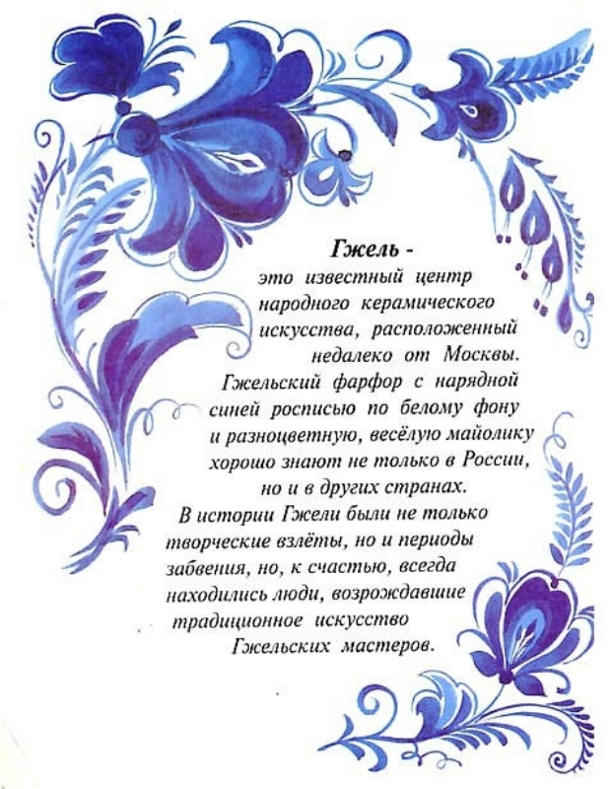
По завершении просмотра презентации ещё раз рассматриваем натуральные образцы гжельских изделий: самовар, подсвечник, кувшин в форме птицы, чайную чашку и ложку, салфетницу, квасник, украшенный фигурками людей, солонку. Мелкая пластика: собачка, зайчик, козочка, козлёнок, поросёнок. Анализируем элементы росписи – в основном это растительный орнамент: веточки, кустики, волнистые линии, цветочки и самый главный элемент – гжельская роза.
Затем сравниваем керамику осетинских мастеров с гжельской керамикой. Если гжельская роспись изделий яркая сине-белая, то керамика Осетии более сдержанная в цвете – тёмная, но рисунок на изделиях аланской эпохи очень изящный, выразительный, несущий определённый символизм. После сравнения керамических изделий Гжели и Осетии даю детям задание: выполнить на эскизе изделия импровизацию по мотивам гжельской сине-белой росписи.
Я показываю на одной из форм сосуда приём росписи мазок с тенью «теневой мазок» –краску набирать одной стороной плоской кисти и проводить по бумаге, так и получается «односторонний мазок», «мазок с тенью», «теневой мазок». И дети, на вырезанных из ватмана формах изделий, начинают работать сразу кистью, синей и белой красками, импровизируют, создавая цветочные композиции.
Во время самостоятельной работы детей провожу с ними индивидуальную работу: оказываю помощь в овладении приёмом теневой росписи, в создании цветочной композиции соответственно форме изделия, вырезанной из ватмана.
По завершении самостоятельной работы учащихся все их работы помещаем на доску, создаём вернисаж. Затем ребята сами анализируют и оценивают свои работы и работы своих одноклассников. По завершении вернисажа даю домашнее задание: на урок принести небольшие баночки (стеклянные или металлические), скульптурный однотонный пластилин, гуашь, кисти, тряпочки для создания и росписи в стиле сине-белой гжельской керамики вазочки для карандашей, кисточек и ручек. А также учебники, клеёнку, рабочие тетради.
Благодарю детей за урок, прощаюсь до следующего урока.
Элементы гжельской росписи.
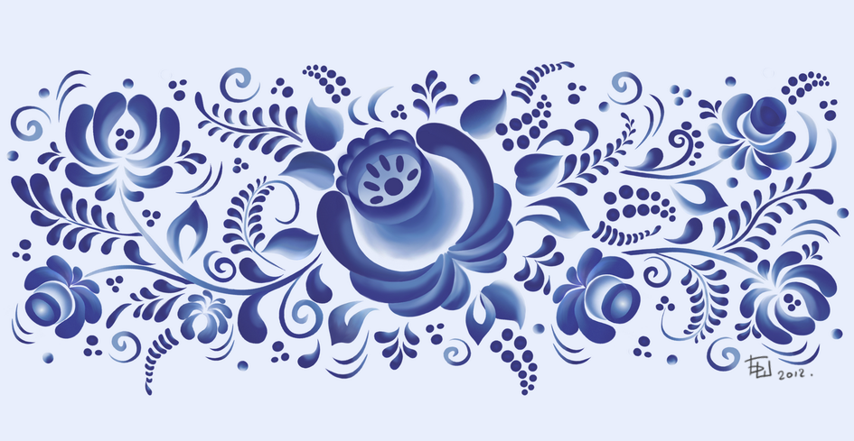

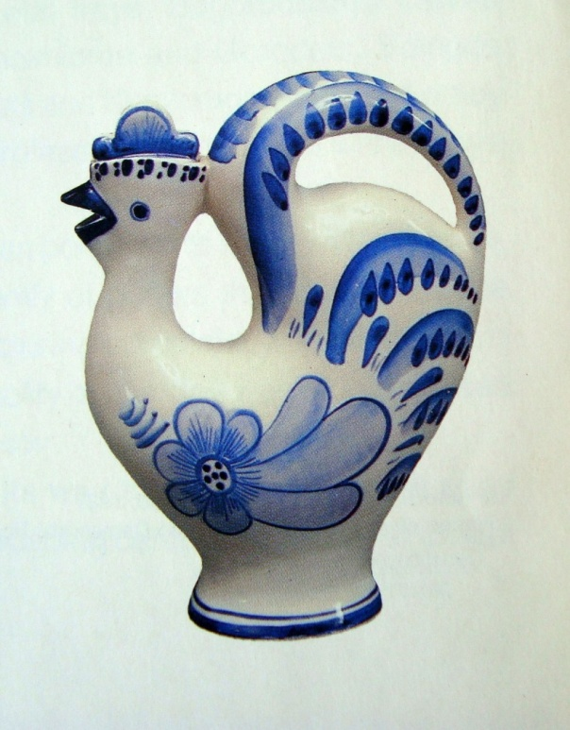

Сосуд-кувшин в форме птицы.

Настенные часы.
Подсвечник пятирожковый с фигурками людей.
Посуда для пельменей и супов.

